Brasserie |  | Bière | Cont. | État
AB Inbev | 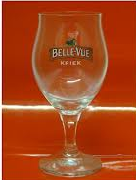 | Kriek Bellevue
 | 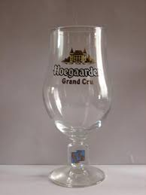 | Grand Cru | 33cl
 | 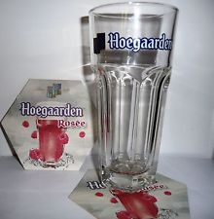 | Hoegaarden | 25cl
 | 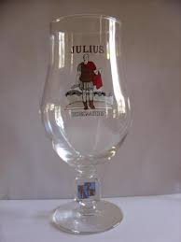 | Julius | 25cl
 | 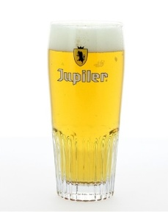 | Jupiler | 25cl
 |  | Jupiler | 33cl
 | 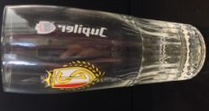 | Jupiler RSCL | 25cl
 | 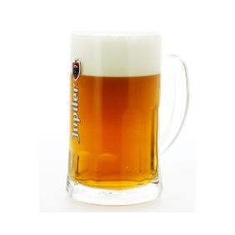 | Jupiler | 50cl
 | 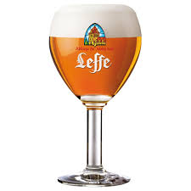 | Leffe | 33cl
 | 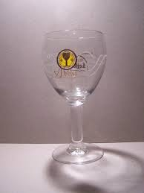 | Leffe Abbas | 33cl
 | 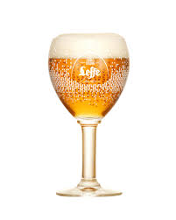 | Leffe Charles Kaizin | 33cl
 | 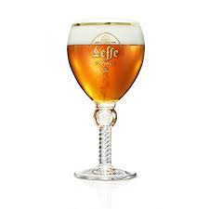 | Leffe Royale | 33cl
 | 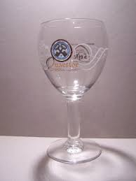 | Leffe Quaestor | 33cl
 | 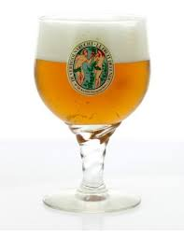 | Le Fruit Défendu | 33cl | Pied vrillé
 | 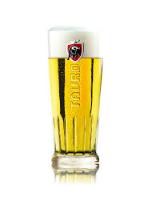 | Tauro | 33cl
Abbaye de Saint-Sixte | 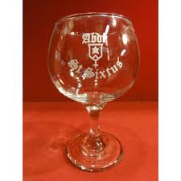 | Westvleteren | 33cl
 | 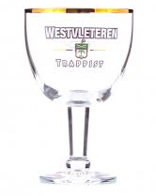 | Westvleteren | 33cl
Abbaye des Rocs | 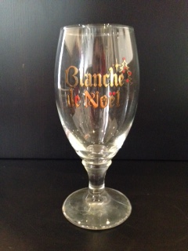 | Blanche de Noël
Abbaye du Val Dieu | 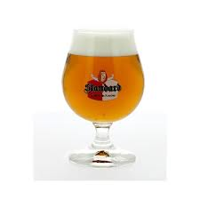 | Standard, la bière des Rouches | 33cl
 | 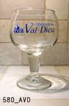 | Val Dieu | 15cl
 | 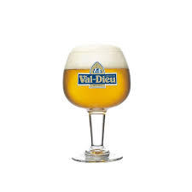 | Val Dieu | 25cl
 | 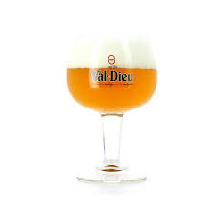 | Val Dieu | 25cl
Abbaye Notre-Dame d’Orval | 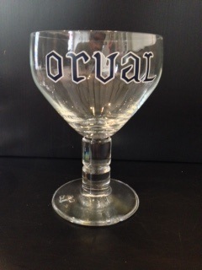 | Orval | 33cl | Sans dorure ni truite à l’arrière
 | 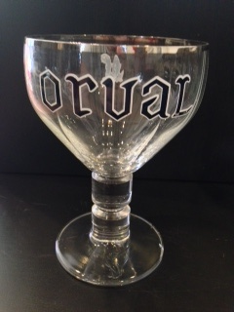 | Orval | 33cl | 14 1
L’abbaye Notre Dame de Scourmont | 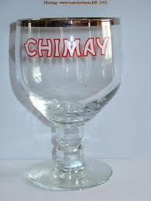 | Chimay | 33cl | Manque la dorure
 | 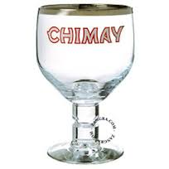 | Chimay | 33cl
Abbaye Notre Dame du Sacré-Cœur de Westmalle | 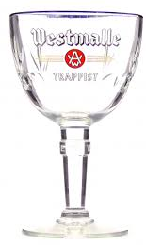 | Westmalle | 33cl
Brasserie d’Achouffe | 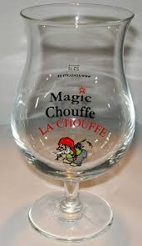 | Chouffe Magic Chouffe | 25cl
 | 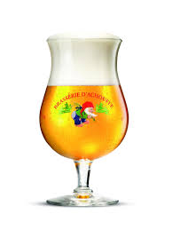 | Chouffe | 25cl
Brasserie Affligem | 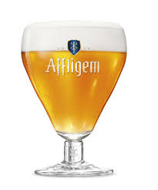 | Affligem | 33cl
Alken-Maes | 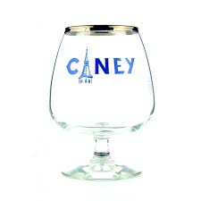 | Ciney | 25cl
 | 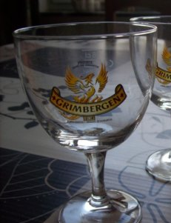 | Grimbergen | 15cl
 | 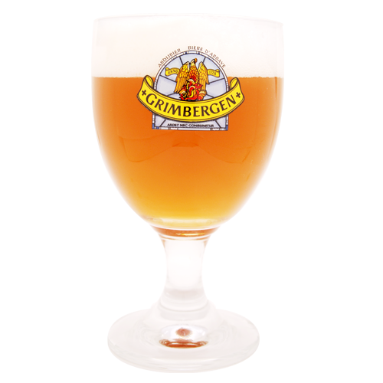 | Grimbergen | 33cl | Sans dorure

